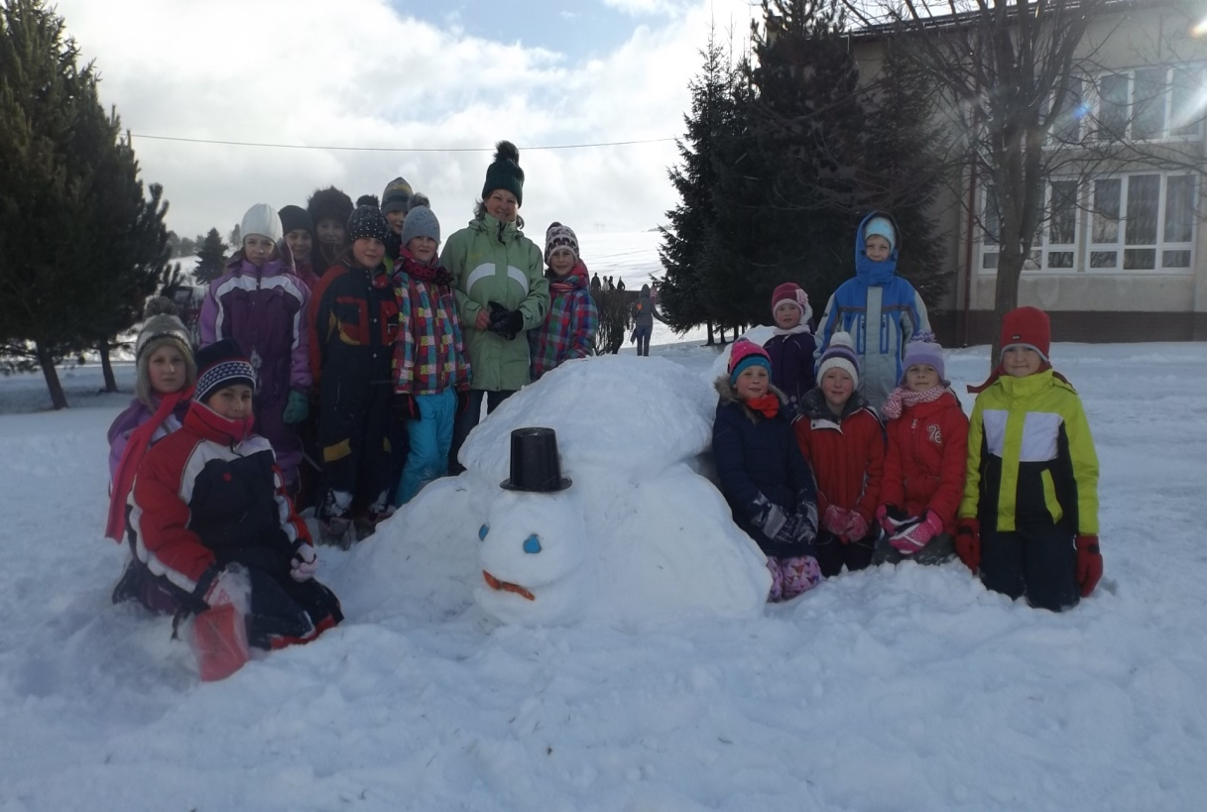

Úvodom...❣

Milí čitatelia!

Ako ste strávili tohtoročnú Veľkú Noc? Dievčatá boli určite poriadne vykúpané

a vyšibané, aby boli zdravé, samozrejme...

V tomto čísle nájdete veľa nových a zaujímavých článkov o udalostiach, ktoré sa stali počas týchto mesiacov. Dúfam, že si prídete na svoje a zabavíte sa na našich článkoch. A deviatakom držíme palce pri monitore a prijímačkách . Vaša Redakcia

Exkurzia do Košíc
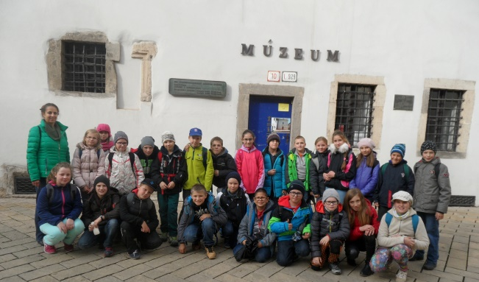
Pred výletom do Košíc som sa veľmi tešil. Ráno som vstal aspoň 2hod. pred odchodom . Na Tatranskú Štrbu sme išli Aviou a do Košíc sme cestovali vlakom. Z vlakovej stanice sme išli na autobus a ním na letisko, kde sme videli veľa lietadiel napr. Mig-29, ktoré tam priletelo deň predtým, ako sme tam prišli. Ale smutné bolo to, že sa tam zrazili 2 -krát Mig-29 . Mojim najväčším zážitkom bolo, že som mohol sedieť v jednom lietadle. Potom sme išli do mučiarne, v ktorej sme sa tak zľakli, že jedna naša spolužiačka začala kričať „Pomóc!" Lebo nám v tmavej miestnosti zhasli svetlo. Potom sme mali 1hod. čas na nakupovanie v Tescu. Domov sme šli vlakom a Aviou naspäť na Šuňavu. Matúš Zajac

Zimný športový deň /24.1.2016/
Na zimnom športovom dni bolo super. Mohli sa tam stavať snehuliaky. Mohlo sa tam aj korčuľovať a kľučkovať. Bol tam aj teplý čaj. Mohlo sa tam previezť na skútri. Mohli tam ťahať odičia svoje deti. Odovzdávali sa tam ceny, aj ja som dostal čokoládu. Adam Vilim
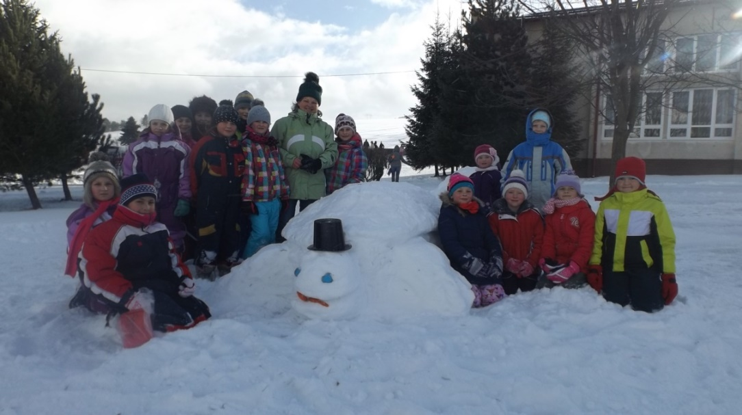
/Výsledky jednotlivých disciplín : Beh na lyžiach – dievčatá : 1. Soňa Šefferová /6.r./,beh na lyžiach – chlapci : 1. Marek Švajka/9.r./, beh na lyžiach –ženy : 1. Michaela Cvanigová, beh na lyžiach – muži : Ján Cimerman. Slalom s hokejkou - víťazi :1.-2.r. : Michal Miždoš, 3.-4.r. : Marcel Dravecký, 5.-6.r. : Ema Fridmanová, víťazný chlapec nebol zo Šuňavy, 7.-9.r. : Sandra Alexyová, Tomáš Alexy. Ťahanie dieťaťa na sánkach- ženy : Anna Madejová /syn Štefan/, muži: Ján Kollár /dcéra Táňa/. AS
Pani riaditeľka a deti 1. stupňa s najkrajším snehuliakom
Opäť sa majstri v krasokorčuľovaní stretli na Majstrovstvách Európy. Súboje o stupne víťazov sa konali v Bratislave. O vzácne kovy bojovali ženy, muži, tanečné páry aj športové dvojice. Súperili medzi sebou rôzne vekové kategórie. Body si taktiež mohli nazbierať vo voľných jazdách. Jednotlivé krajiny mali svojich úspešných reprezentantov. Niektorí sa dostali aj na stupne víťazov a iným to zasa nevyšlo. Slovensko úspešne reprezentovala Nicole Rajičová, ktorá obsadila 9. miesto. Mladé reprezentantky Ruska obsadili všetky tri priečky. Na exhibícii sa zúčastnili aj bývalí slovenskí krasokorčuliari. Svoj talent predviedol Jozef Sabovčík, Lukáš Csölley a Frederica Testová. Laura

28.januára sme dostávali polročné výpisy z klasifikácie. Mnohé deti boli so svojími výsledkami spokojné a niektoré ich chcú do konca roka zlepšiť. Ja som mala jednotky a jednu dvojku. Tak v budúcom polroku vám prajeme veľa úsilia a radosti zo svojich známok. Kur•ča
Moje vysvedčenie bolo hrozné, mala som dve 5 a dve 4, bolo to strašné a viete prečo ? Lebo som bola lenivá neučila som sa, na všetko som kašľala. Od začiatku roka som sa neučila ako som mala. A pre moje lajdáctvo som dopadla tak, že neviem nič . Deti, nebuďte lenivé, nebuďte zaspaté a učte sa, ako máte, lebo keď budete veľké, vaše znalosti a chytrá hlavička vám pomôže si nájsť dobrú prácu. xxxxx
Karneval
Ráno sme čakali v škole. Po prvej hodine sme šli na mliečnu. Potom sme sa obliekli a šli sme do kultúrneho domu. Tam sme sa prezliekli do masiek a chodili sme do kruhu. Zapli pesničku: Jede jede mašinka. Keď dohralo pár pesničiek, mohli sme tancovať, ako sme chceli. Ja som vyhrala v jednej súťaži ceruzku s vrtuľkou. V tombole som nikdy nevyhrala. Na karnevale som bola cukrík. Bola to veľká zábava. Mária Smolárová

Môj sen Bola som na karnevale a vyhrala som súťaž o najkrajšiu masku.Potom bola tombola a vyhrala som dosku na knihy, pastelky a strúhatko. Bol to môj najlepší sen na svete. Diana

V piatok, 29.1. sa konal školský karneval. Najskôr sme prišli do školy tak, ako na vyučovanie. Potom sme sa prezliekli do svojich masiek a kostýmov. Potom sme šli do kultúrneho domu . Tam mal najskôr pán zástupca krátky príhovor. Potom sme začali tancovať. Po tancovaní sme súťažili v disciplínach, ktoré pre nás pripravil žiacky parlament. Potom sme zasa tancovali. A najväčšia zábava bola vtedy, keď zahasili všetky svetlá. Ja si myslím, že toto bol najlepší karneval za posledné roky. Vladko
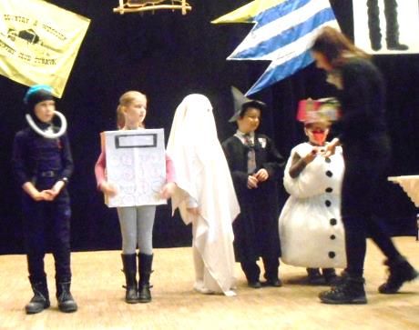
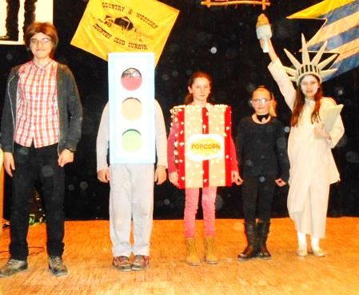
/ Najlepšie masky – 1. stupeň : Mirko Chlebovec- 3.r., Dominika Zaťurová, Zarka Glajzová, Vladko Porada - všetci 4.r., Adamko Marton - 2.r., 2. stupeň : Gabriel Fendek - 8.r., Matúš Fridman - 5.r.,Emka Fridmanová - 6.r.,Katka Zacharová - 5.r., Soňa Šefferová - 6.r./

Február je ozaj zvláštny mesiac. Každý štvrtý rok je priestupný rok podľa gregoriánskeho kalendára. Rok 2016 je priestupný, to znamená, že bude mať o jeden deň viac. Teda tých dní spolu bude 366 a február 29. Tento deň je ešte aj v niečom inom výnimočný. Na tento dátum pripadá aj tzv. Deň zriedkavých chorôb. Laura

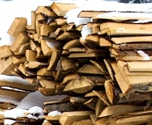
11.2. 2016 vo štvrtok sme sa my piataci išli pozrieť na pílu v Nižnej Šuňave na Družstevnej ulici. Boli tam rôzne prístroje na spracovávanie dreva.
Maťa

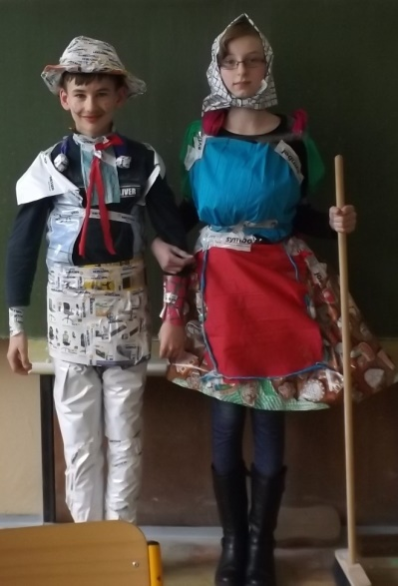
V pondelok 8.2.2016 prišla pani učitelka Kopáčová do triedy s Kvetkou Cvanigovou /študuje učiteľstvo výtvarnej výchovy/ a doniesla nám veľa vecí : noviny a pásky, krepové papiere. A mali sme za úlohu urobiť šuňavský kroj z novín, krepoveho papiera a lepiacej pásky. A začali sme vyrábať spodnicu, sukňu, rukávniky, svetrík a šatku. A ja som vyrábala drndol na prsia.
Júlia

Deniska a Benedikt v papierovom oblečení

Týždeň „nielen“ na lyžiach
V dňoch od 7. do 11. marca sme boli ôsmaci a siedmaci na lyžiarskom výcviku. Naša ôsma trieda bola už po druhýkrát. Lyžiarsky sme mali v Liptovskej Tepličke a tam sme boli aj ubytovaní v penzióne Dolinka. Bolo tam krásne, pani kuchárky nám vždy chutne navarili a tiež sme tam mali super program, ktorý nám robili veľmi milé animátorky. Spoznali sme tam aj nových ľudí (Duško :D). Na svah sme chodili 2-krát za deň. Boli sme rozdelení do dvoch skupín. Tí, ktorí mali už nejaké skúsenosti s lyžovaním boli pri pánovi učiteľovi Dugasovi a tí, ktorí s lyžovaním začínali, boli pri pánovi učiteľovi Švorcovi. Všetkým to šlo veľmi dobre a v piatok sa to aj potvrdilo, lebo všetci sme zvládli preteky, ktoré nám pripravili učitelia. Dopadli takto: chlapci dievčatá
1.miesto-Matúš Pulman (8.r.) 1.miesto-Tamara Glejdurová (7.r.)
2.miesto-Richard Cvaniga (7.r.) 2.miesto-Martina Diabelková (8.r.)
3.miesto- Peter Mišianik (7.r.) 3.miesto –Lucia Chlebovcová (8.r.)
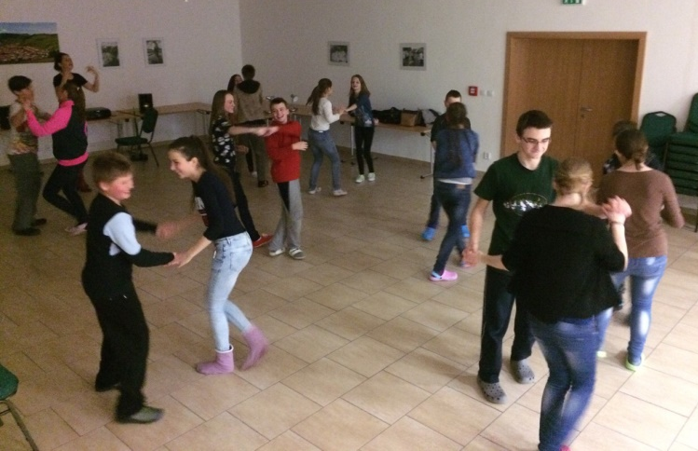
Na lyžiarskom sa nám všetkým veľmi páčilo a ďakujeme za to, že sme sa ho mohli zúčastniť. Vikki

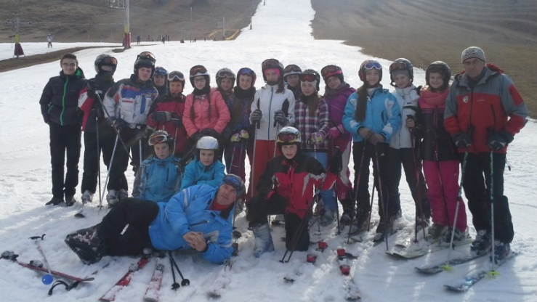

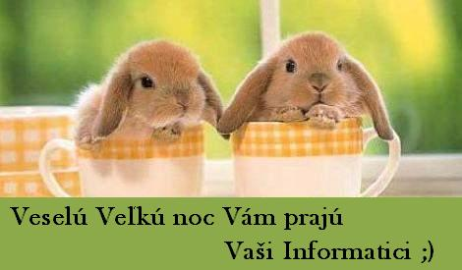
Veľká noc
Ráno ma ocko zobudil studenou vodou. Potom som šla do kostola. Keď som prišla domov, oblial ma brat s kamarátmi, Adamom a Borisom. Oblievali ma s vedrami, jednou zbraňou a fľašami. Kúpačov som mala 19. Už som si musela obliekať letné veci. Bola to skvelá zábava. Mária Smolárová
6. apríl – Testovanie deviatakov T9-2016
Po necelom roku prípravy na hodinách nastal konečne 6. apríl. Teraz sme mohli ukázať, čo vieme. Celý čas sme sa pripravovali hlavne na matematiku a slovenčinu.
Ráno o 7:45 sme sa zišli v budove základnej školy v siedmej triede. Neskôr, o ôsmej sme sa rozdelili do dvoch tried. V deviatej triede bola prvá časť žiakov a v ôsmej druhá. Rozsadili sme sa podľa plánu. Nad našou skupinou dozeral pán uč. Barilla a pani učiteľka zo Svitu. Ako prvé sme sa oboznámili s testom. Začali sme matematikou. Mali sme trochu času na prezretie testu. Riešili sme plných 60 minút. Nasledovala 20 minútová prestávka. Už nás čakala slovenčina. Opäť sme si popozerali otázky a premýšľali nad nimi hodinu. Po oboch testoch sme si konečne mohli vydýchnuť.
Každý z nás mal strach. Niekto sa viac bál slovenčiny a niekto matematiky. No aj tak všetci dúfame, že sme dosiahli čo najlepšie výsledky a nesklamali učiteľov. Laura
Moje obľúbené zvieratkáMám veľmi rada zvieratká. Doma mám dve mačky. Jedna sa volá Vanilka. Tá sa rada hladká a často sa túla. Druhá sa volá Stračatela. Tá je veľmi nezbedná. Veľmi škriabe. Ale mám ju rada.
Mária

Moje predsavzatie Každých 365 dní sa nám otvorí nová brána možností a listujeme v novom kalendári. Nejeden človek má nejaké, hoci len malé predsavzatie, ktoré by chcel naplniť. V našom veku je stále veľa možností, ako sa polepšiť: vo vzťahu k rodičom, k priateľom, spolužiakom, ako pracovať na odstránení nedostatkov a zmenšovať okno školských nevedomostí. Určite by nezaškodilo vkladať do pokladničky nejakú tú mincu, aby som si človek mohol za nasporené peniažky kúpiť niečo, po čom túži. V mojom prípade je to rôzne. Takmer každý rok skúšam plniť svoje predsavzatie. Tohto roku sa chcem lepšie učiť, viac sa snažiť a robiť rodičom radosť. Mojím cieľom je dostať sa na dobrú školu, najprv strednú a ďalej nasledovať príklad rodičov. Aj vedieť lepšie využiť čas na užitočnejšie veci, než ako ho tráviť sedením pri počítači alebo hraním sa s mobilom. Teda menej sa zabávať a viac si plniť svoje povinnosti, ale aj rozvíjať rôzne zaujímavé aktivity - rýchlejšie, plynulejšie, bez prestávok. Je načase pohnúť sa ďalej! Dni bežia a plynúci čas zastaviť nemožno. Nie je ľahké zmieriť sa s tým, že čas je naším neprajným spoločníkom. Avšak život sa kvôli tomu nezastaví, slnko neprestane vychádzať a voda neprestane tiecť. Možno tohtoročné predsavzatie bude výnimkou a možno si budem môcť dokázať, že vždy je niečo, čo sa žiada zmeniť. A aby človek staré vymenil za nové, lepšie, nemá ostať len pri predsavzatiach. Musíme aspoň trochu sa chcieť zmeniť. A tak sa nitky zbiehajú do jedného uzlíčka - dodržať predsavzané a o rok sa s dobrým pocitom splneného posunúť "vyššie". Veď stále je čo zlepšovať a na čom pracovať... Laura
Škola to je sranda veľká,
i keď do nás hučí učiteľka.
Naučí nás písať, čítať,
na matike aj počítať.
Uč sa, aby si bol šťastný
a nemusel tvrdo drieť!
Kým si mladý, tak sa nauč
o čom všetkom je náš svet. Maťa
http://www.zones.sk/studentske-prace/basne/4133-skola-basen-o-skole/ ZONES.SK
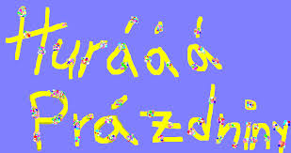
Udalosti v skratke...
1.2.2016 /pondelok/ mali deti polročné a od 15.2. týždňové jarné prázdniny.
10.2.2016 prebehlo školské kolo v prednese poézie a prózy Hviezdoslavov, víťazky jednotlivých kategórií – Anička Pušková/4.r./, Martinka Jurčová /5.r./, Lívia Zajacová /7.r./ a Esterka Hromadová/8.r./ nás reprezentovali o týždeň neskôr na obvodovom kole, Martinka a Esterka postúpili aj na okresné kolo, kde sa síce neumiestnili, ale aj tak je to krásny úspech. Všetkým úspešným recitátorkám blahoželáme !
V dňoch 11.-13.3. sa konala Divadelná Šuňava. Prvý deň sme sa boli pozrieť na niekoľko vystúpení. My sme v súťaži nemali žiadne zastúpenie.
Veľká noc bola tento rok skoro – voľno sme mali od 24. do 29. marca.
5. apríla cestoval 1. stupeň do divadla do Spišskej Novej Vsi.
6. apríla písali deviataci monitor, ostatní žiaci mali účelové cvičenia – prvý stupeň s Červeným krížom a druhý stupeň s členmi DZ Horskej služby .
Víťazmi Veľkonočného turnaja vo florbale /8. apríla v našej telocvični/ boli naši mladší aj starší žiaci.
V apríli naša pani riaditeľka PaedDr. Anna Hroboňová oslávila krásne životné jubileum. Pri tejto príležitosti bola slávnostne prijatá a ocenená za dlhoročnú prácu na odbore školstva v Prešove. Žiaci a učitelia pani riaditeľke zablahoželali v jej narodeninový deň – 12. apríla.
Zápis do 1. ročníka sa konal 13. apríla. Budeme mať 16 prváčikov.

Naša fotogaléria

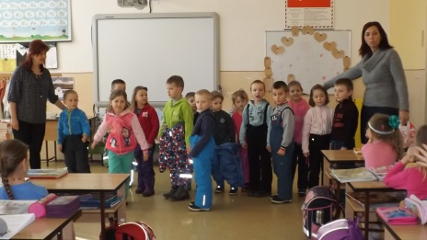
Predškoláci na návšteve
v 2. ročníku, 17.3.2016
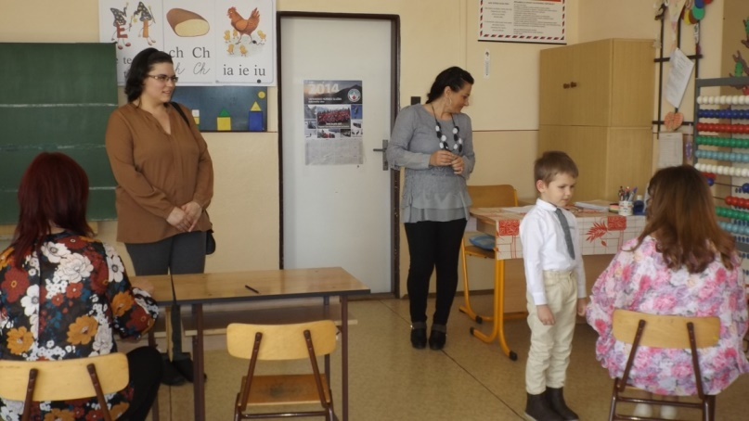
Budúci prváčik Peťko Smolár s mamkou a p. učiteľkami, zápis do 1. Ročníka, 4/2016

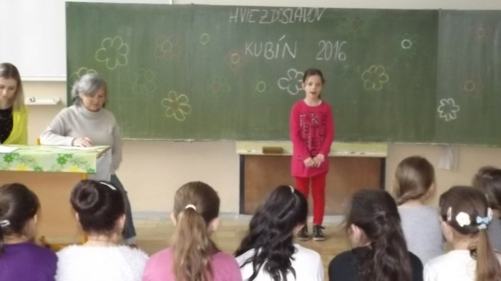
Magdalénka Fridmanová/2.r./, Hviezdoslavov Kubín – školské kolo. Porota : Mgr. Muchová, PaedDr. Hroboňová, 2/2016
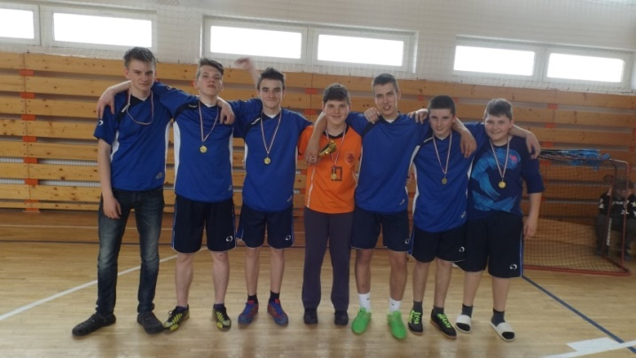
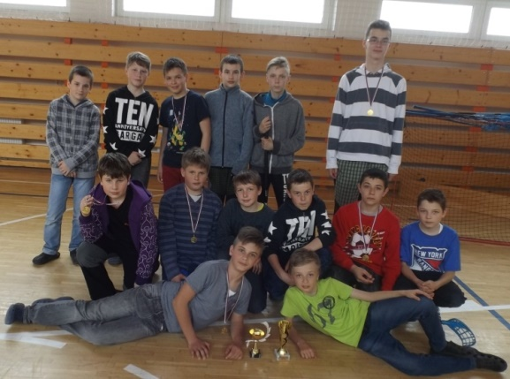
Víťazní mladší a starší florbalisti, Veľkonočný turnaj, apríl 2016

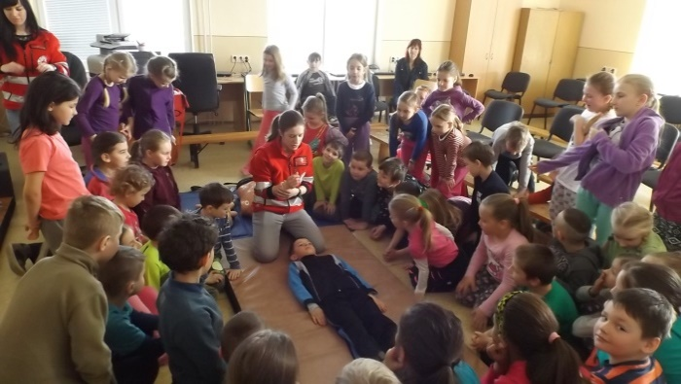
Pán starosta Stanislav Kubaský odovzdáva ocenenie jubilantke p. riaditeľke PaedDr. Anne Hroboňovej, 4/2016
Účelové cvičenia – 1. stupeň, 4/2016

Vydáva : Redakčná rada pri ZŠ s MŠ v Šuňave, šéfredaktorka :Sára Gorková, vedúca ZÚ : Ing. Alena Skokanová, adresa redakcie : Ul. SNP 469, 059 39 Šuňava, e-mail : sunavskyskolak@gmail.com , uverejnené : http://zssunava.stranka.info/index.php?vid=T, vydané v apríli 2016

